**TRƯỜNG ĐẠI HỌC KINH DOANH VÀ CÔNG NGHỆ HÀ NỘI**

**KHOA CÔNG NGHỆ THÔNG TIN**

**ĐỒ ÁN WEB**

**TRANG WEB BÁN MỸ PHẨM**

Họ tên: NGÔ HOÀNG ANH

Mã sinh viên: 18113322

Lớp: TH23.06

**HÀ NỘI - 2021**

**MỤC LỤC**

**Chương 1. Tổng quan lập trình php** 3

**1.1** **Ngôn ngữ lập trình php** 3

**1.2** **Hệ quản trị cơ sở dữ liệu** 3

**1.3** **Cài đặt máy chủ** 3

**Chương 2. Phân tích và thiết kế phần mềm** 5

**2.1 Chức năng** 5

**2.2 Cơ sở dữ liệu** 5

**Chương 3. Chương trình thử nghiệm** 7

**3.1 Giao diện** 7

**3.3 Kết luận** 12

# **Chương 1. Tổng quan lập trình php**

* 1. **Ngôn ngữ lập trình php**

PHP là viết tắt của từ Hypertext Preprocessor. Ngôn ngữ này được phát triển từ năm 1994 và cho đến nay đã được nhiều người sử dụng để phát triển các ứng dụng phần mềm thông qua lập trình web. Đặc điểm của ngôn ngữ lập trình này là sử dụng mã nguồn mở, dễ dàng nhúng vào HTML và tích hợp với web.

Ưu điểm của ngôn ngữ lập trình PHP là cú pháp đơn giản, tốc độ xử lý nhanh, tính cộng đồng cao. Chính vì vậy mà lập trình PHP được sử dụng chủ yếu để thiết kế web. Để tạo ra các ứng dụng web bằng ngôn ngữ PHP, người lập trình phải sử dụng các dòng lệnh cơ bản.

Bạn có thể sử dụng ngôn ngữ lập trình PHP để tạo ra các blog cá nhân hoặc những website lớn. Bởi, ngôn ngữ này có nhiều Framework được xây dựng từ các mã nguồn mở như Wordpress, OpenCart.

* 1. **Hệ quản trị cơ sở dữ liệu**

**Hệ quản trị cơ sở dữ liệu** (*Database Management System)*có thể hiểu là hệ thống được thiết kế để quản lí một khối lượng dữ liệu nhất định một cách tự động và có trật tự. Các hành động quản lý này bao gồm chỉnh sửa, xóa, lưu thông tin và tìm kiếm (truy xuất thông tin) trong một nhóm dữ liệu nhất định.

Nói một cách dễ hiểu hơn, hệ quản trị cơ sở dữ liệu là hệ thống tự động giúp người dùng có thể kiểm soát các thông tin, tạo, cập nhật và duy trì các CSDL. Trong đó, hai thành phần chính trong một hệ quản trị cơ sở dữ liệu là: Bộ xử lí truy vấn (bộ xử lí yêu cầu) và bộ quản lí dữ liệu.

* 1. **Cài đặt máy chủ**

**Cài đặt XAMPP trên Windows**

Bước 1: Download XAMPP

Bước 2: Nhấp vào file có đuôi .exe trên file tải xuống.

Bước 3: Trên cửa sổ Set up, tích chọn các phần mềm mà bạn muốn cài đặt. Nếu bạn muốn cài WordPress trên XAMPP, các phần mềm bắt buộc phải chọn là MySQL, Apache, PHPMyAdmin. Sau khi chọn xong, nhấn Next.

Bước 4: Chọn thư mục cài đặt và nhấn Next.

Bước 5: Chờ vài phút để cài đặt, sau khi cài đặt hoàn tất nhấn finish để kết thúc.

# **Chương 2. Phân tích và thiết kế phần mềm**

## **2.1 Chức năng**

Ngày nay PHP được sử dụng với các mục đích sau:

* Phát triển ứng dụng cho các thiết bị điện tử thông minh, các ứng dụng cho doanh nghiệp với quy mô lớn.
* Tạo các trang web có nội dung động *(web applet*), nâng cao chức năng của server.
* Phát triển nhiều loại ứng dụng khác nhau: Cơ sở dữ liệu, mạng, Internet, viễn thông, giải trí,...

## **2.2 Cơ sở dữ liệu**

Cơ sở dữ liệu là một hệ thống các thông tin có cấu trúc, được lưu trữ trên các thiết bị lưu trữ nhằm thõa mãn yêu cầu khai thác thông tin đồng thời của nhiều người sử dụng hay nhiều chương trình ứng dụng chạy cùng một lúc với những mục đích khác nhau.

Việc sử dụng hệ thống CSDL này sẽ khắc phục được những khuyết điểm của cách lưu trữ dươi dạng hệ thống tập tin, đó là:

* Giảm trùng lặp thông tin ở mức thấp nhất, đảm bảo tính nhất quán và toàn vẹn dữ liệu
* Đảm bảo dữ liệu được truy xuất theo nhiều cách khác nhau, từ nhiều người khác nhau và nhiều ứng dụng khác nhau.
* Tăng khả năng chia sẽ thông tin. Ví dụ nếu ta đặt hệ thống dữ liệu tại Việt Nam thì ở bên Mỹ  nếu có password logi vào thì ta hoàn toàn có thể vào hệ thống để đọc tin

Tuy nhiên việc sử dụng hệ quản trị CSDL lại có những phiền hà không hề nhỏ sau đây:

* Phải đảm bảo tính chủ quyền của dữ liệu, vì khi sử dụng có tính chất chia sẽ cao
* Bảo mật quyền khai thác thông tin
* Bảo đảm vấn đề tranh chấp dữ liệu khi xảy ra
* Khi gặp các trục trặc sự cố thì phải bảo đảm vấn đề an toàn dữ liệu, không bị mất dữ liệu

Trong cuộc sống hằng ngày chắc hẳn bạn có sử dụng qua các hệ thống CSDL nhưng bạn lại không biết. Chẳng hạng hằng ngày bạn vào đọc bài tin tức từ các trang báo, ở mỗi trang họ có dùng một hệ thống lưu trữ dữ liệu và khi bạn vào xem hệ thống sẽ trả dữ liệu về màn hình trình duyệt cho bạn xem. Rõ ràng bạn có thể truy cập một lúc nhiều trang và nhiều người có thể đọc một trang cùng một lúc được, nhưng vẫn đảm bảo tính toàn vẹn dữ liệu không bị sai lệch.

Đương nhiên khi sử dụng các hệ thống CSDL thì bạn phải có một hệ quản trị CSDL. Hiện nay có rất nhiều **hệ quản trị CSDL** như MYSQL, SQL SERVER, Oracle, MS Access.Trong loạt serie này ta sẽ tìm hiểu **hệ quản trị CSDL SQL**.

# **Chương 3. Chương trình thử nghiệm**

## **3.1 Giao diện**

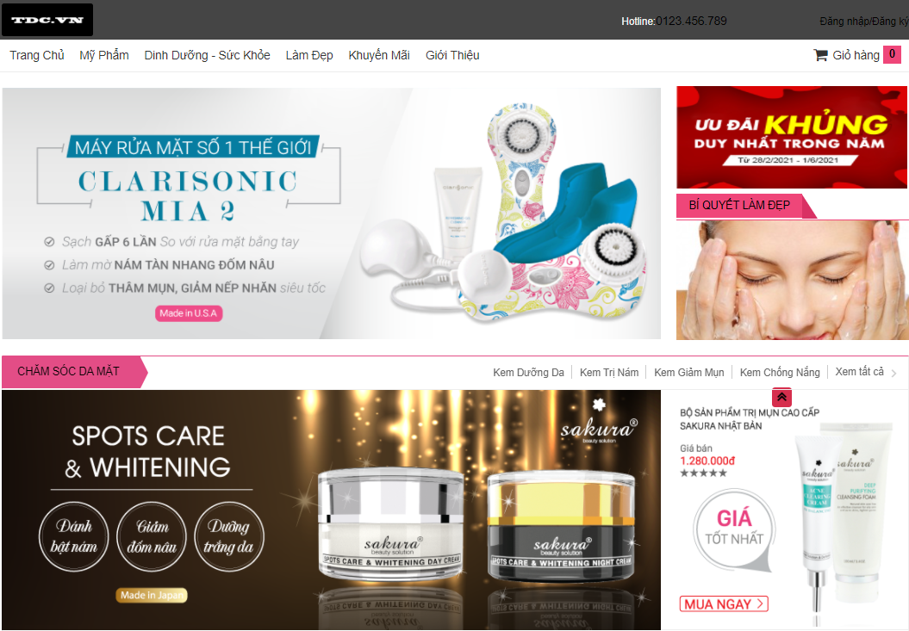

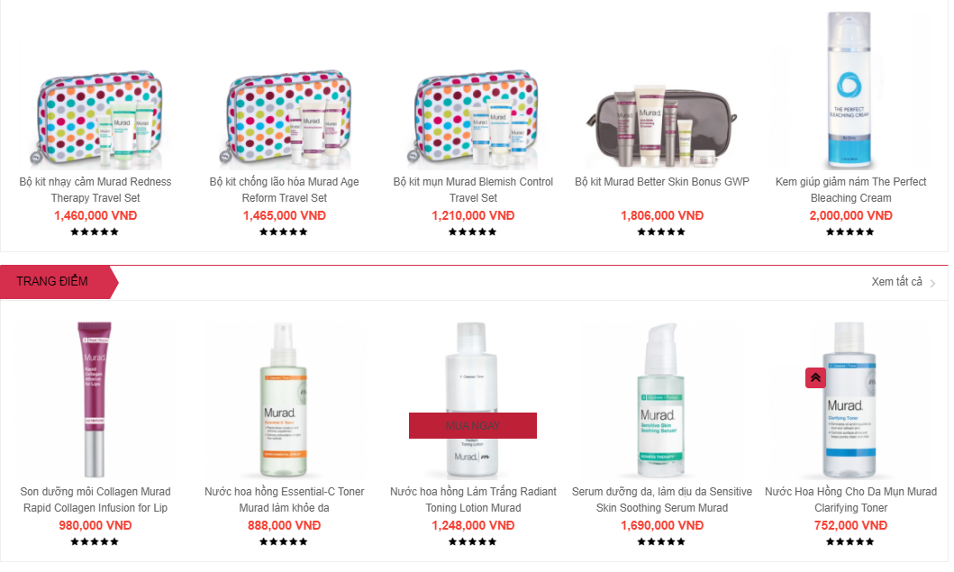

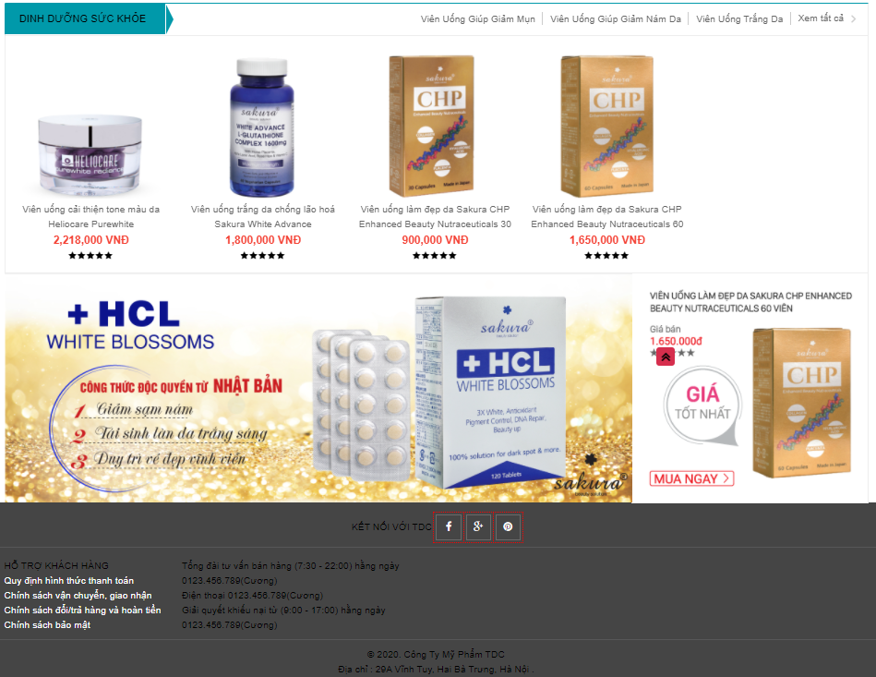

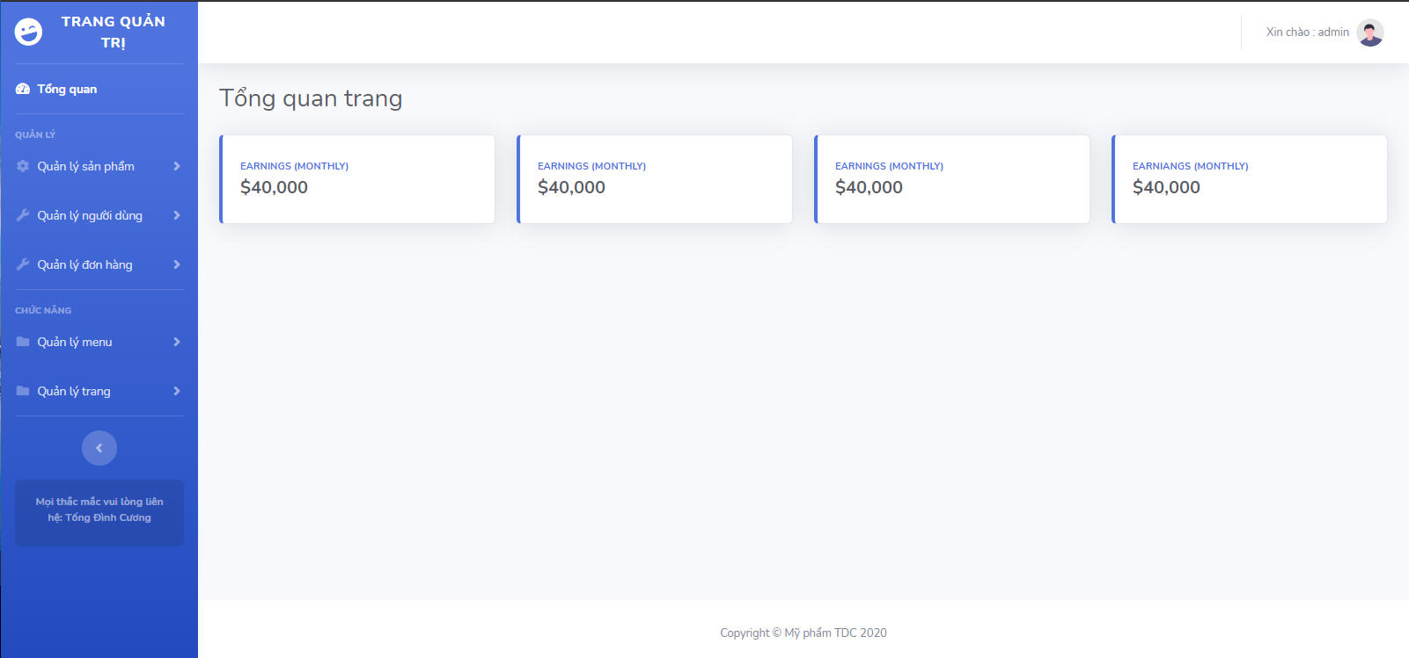

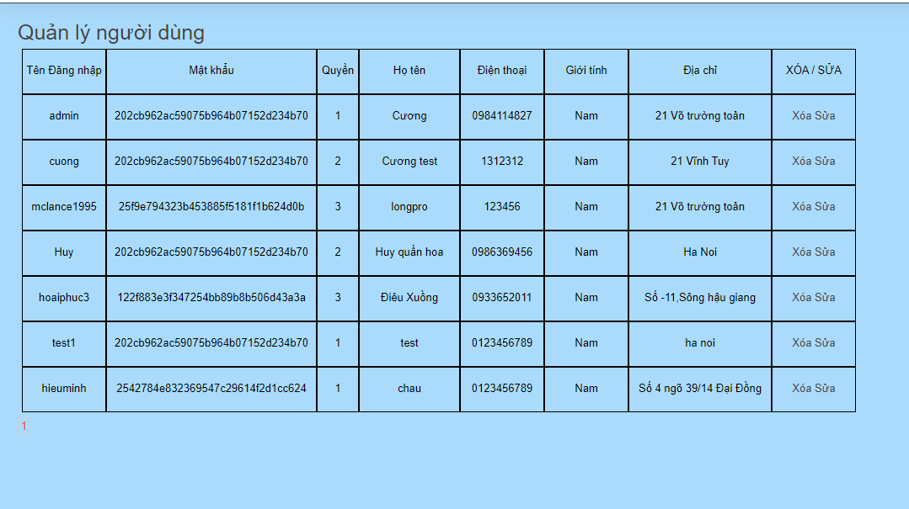

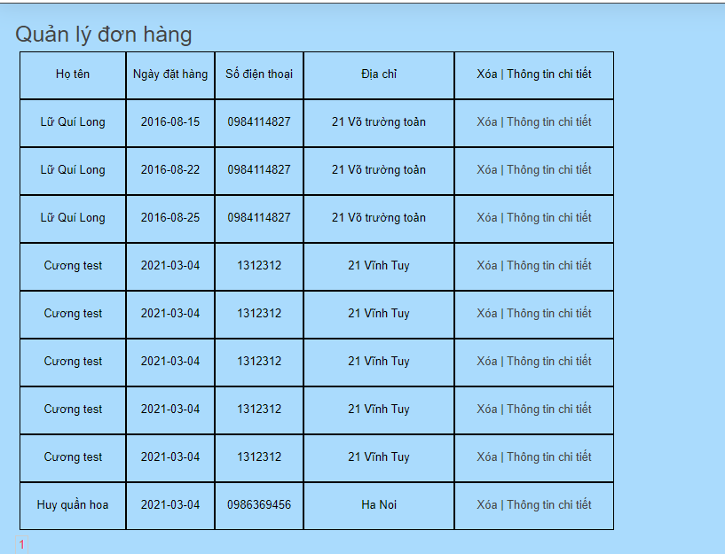

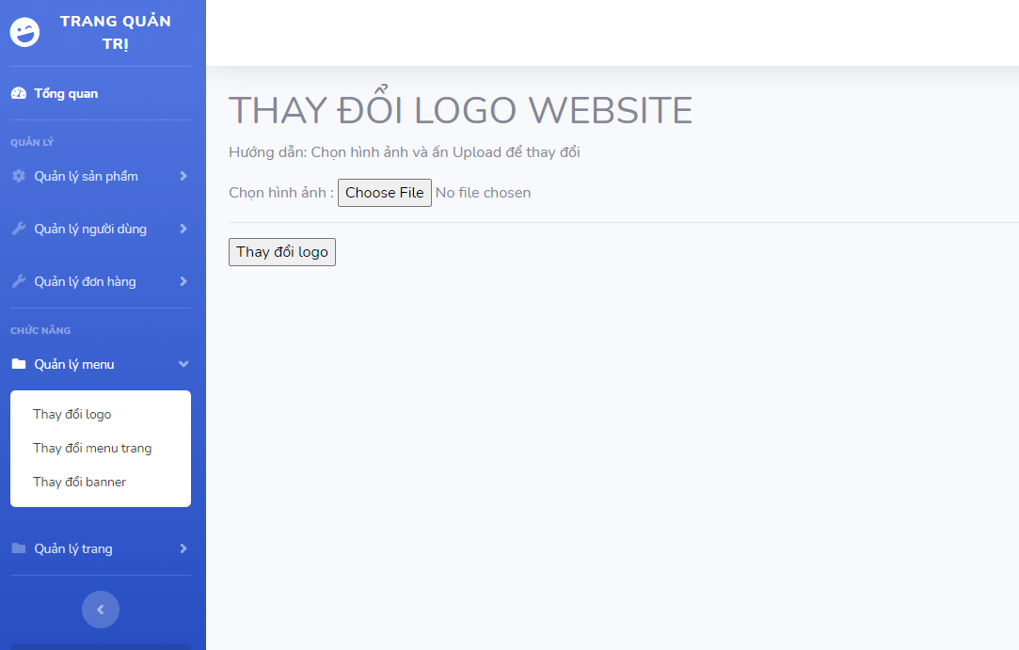

**3.2 Các đoạn code chính**

-Kết nối với SQL:

<?php

$conn = mysqli_connect ("localhost","root","","cuong") or die ('Không thể kết nối cơ sở dữ liệu');

mysqli_set_charset($conn,"utf8");

$url = "http://localhost:81/cuong";

?>

**-Load dữ liệu lên bảng**

<div class="product_boder">

<?php

// tong so records

$result =mysqli_query($conn,"select count(id_product) as total from product where type_product=N'chăm sóc body'");

$row = mysqli_fetch_assoc($result);

$total_records = $row['total'];

// tim limit va current

$current_page = isset($_GET['page']) ? $_GET['page']:1;

$litmit =12;

$total_page = ceil($total_records / $litmit);

if($current_page > $total_page )

{

$current_page = $total_page;

}

else if($current_page < 1 )

{

$current_page = 1;

}

$start = ($current_page - 1) * $litmit;

$result = mysqli_query($conn,"SELECT * FROM product where type_product=N'chăm sóc body' LIMIT $start, $litmit");

?>

<?php

while ($row = mysqli_fetch_assoc($result))

{

echo"<div class='product_item'>";

echo"

<a href='./page-chitiet.php?id=".$row['id_product']."' class='images'>

<img alt='".$row['name_product']."' src='../images/".$row['image_product']."'>

</a>

<h2 style='margin-top:0px;margin-bottom:0px;'>

<a title='".$row['name_product']."' href='./page-chitiet.php?id=".$row['id_product']."'>".$row['name_product']."</a>

</h2>

<div class='price'>".number_format($row['price_product'])." VNĐ</div><!--end price-->

<div class='ratings'>

<div class='rating-box'>

<div style='width:100%;' class='rating'></div><!--end rating-->

</div><!--end ratingbox-->

</div><!--end ratings-->

<div class='add_cart' onclick='clickme(".$row['id_product'].")' ><i></i>MUA NGAY</div>

";

echo "</div><!--end product_items-->";

}

?>

</div><!--end product_boder-->

**-Code trang thêm sản phẩm**

<?php

if(isset($_POST['ok']))// neu bien ok ton tai

{

if($_FILES['file']['name'] != NULL) //da chon file

{

if($_FILES['file']['type'] == "image/jpeg" || $_FILES['file']['type'] == "image/png" || $_FILES['file']['type'] == "image/gif")

{

if($_FILES['file']['size'] > 1048576 )

{

echo '<p class="uptc">File không được lớn hơn 1mb!</p>';

}

else

{// file hợp lệ, tiến hành upload

$path = "data/"; // file sẽ lưu vào thư mục data

$tmp_name = $_FILES['file']['tmp_name'];

$name = $_FILES['file']['name'];

$type = $_FILES['file']['type'];

$size = $_FILES['file']['size'];

$tensp = $_POST['tensp'];

$mieuta = $_POST['mieuta'];

$gia = $_POST['gia'];

$loaisp = $_POST['loaisp'];

$sdc = $_POST['sudung'];

$thuocmenu = $_POST['menu'];

$xx = $_POST['xx'];

$qc = $_POST['qc'];

$tt = $_POST['gia'];

$nd = $_POST['noidung'];

$tt =$_POST['1'];

// Upload file

move_uploaded_file($tmp_name,$path.$name);

echo '<p class="uptc">';

echo "File đã được upload thành công! <br />";

echo "Tên file : ".$tensp."<br />";

echo "Tên file : ".$name."<br />";

echo "Kiểu file : ".$type."<br />";

echo "File size : ".$size;

echo '</p>';

$upload_query =mysqli_query($conn,"INSERT INTO product(name_product,describe_product,noi_dung,price_product,image_product,type_product,useful_product,parent_product,xuatxu,quy_cach,tinh_trang) VALUES(N'".$tensp."',N'".$mieuta."',N'".$nd."','".$gia."','".$name."',N'".$loaisp."',N'".$sdc."',N'".$thuocmenu."',N'".$xx."',N'".$qc."',N'".$tt."') ");

}

}

else

{

echo '<p class="uptc">Kiểu file không hợp lệ!</p>';

}

}

else

{

echo '<p class="uptc">THÔNG BÁO: Bạn chưa chọn tệp hình ảnh!</p>';

}

}

?>

**-Lệnh sửa sản phẩm**

<?php

if(isset($_POST['ok']))// neu bien ok ton tai

{

if($_FILES['file']['name'] != NULL) //da chon file

{

if($_FILES['file']['type'] == "image/jpeg" || $_FILES['file']['type'] == "image/png" || $_FILES['file']['type'] == "image/gif")

{

if($_FILES['file']['size'] > 1048576 )

{

echo '<p class="uptc">File không được lớn hơn 1mb!</p>';

}

else

{// file hợp lệ, tiến hành upload

$path = "data/"; // file sẽ lưu vào thư mục data

$tmp_name = $_FILES['file']['tmp_name'];

$name = $_FILES['file']['name'];

$type = $_FILES['file']['type'];

$size = $_FILES['file']['size'];

$tensp = $_POST['tensp'];

$mieuta = $_POST['mieuta'];

$gia = $_POST['gia'];

$loaisp = $_POST['loaisp'];

$sdc = $_POST['sudung'];

$thuocmenu = $_POST['menu'];

$xx = $_POST['xx'];

$qc = $_POST['qc'];

$tt = $_POST['gia'];

$nd = $_POST['noidung'];

$tt =$_POST['1'];

// Upload file

move_uploaded_file($tmp_name,$path.$name);

echo '<p class="uptc">';

echo "File đã được upload thành công! <br />";

echo "Tên file : ".$tensp."<br />";

echo "Tên file : ".$name."<br />";

echo "Kiểu file : ".$type."<br />";

echo "File size : ".$size;

echo '</p>';

$upload_query =mysqli_query($conn,"UPDATE product SET name_product=N'".$tensp."',describe_product=N'".$mieuta."',noi_dung=N'".$nd."',price_product='".$gia."',image_product='".$name."',N'".$loaisp."',N'".$sdc."',N'".$thuocmenu."',N'".$xx."',N'".$qc."',N'".$tt."') WHERE id_product=".$id);

}

}

else

{

echo '<p class="uptc">Kiểu file không hợp lệ!</p>';

}

}

else

{

echo '<p class="uptc">THÔNG BÁO: Bạn chưa chọn tệp hình ảnh!</p>';

}

}

?>

**-Lệnh Xóa Thông Tin**

<?php

include("../index/connect.php");

$id=$_GET['id'];

$mysql_query =mysqli_query($conn,"DELETE FROM product WHERE id_product=".$id);

header("Location: ad-product.php");

?>

## **3.3 Kết luận**

Trên đây là nội dung đồ án php với đề tài trang web bán mỹ phẩm. Do thời gian và trình độ còn hạn chế nên chương trình còn nhiều thiếu sót, chưa được hoàn thiện. Em rất mong nhận được ý kiến đóng góp của thầy cô để em có thể hiểu hơn và hoàn thiện hơn cho các đồ án sau. Em xin trân thành cảm ơn thầy cô !